Уважаемые студенты! Выполненные работы присылайте на электронный адрес: natalyaevdokova@mail.ru
Задания для студентов:
1. Составьте в тетради план-конспект лекции по данной теме.
2. Подготовьте реферат по теме «Физико-географическая характеристика ЮАР, структура населения и хозяйства страны».

Лекция: Субрегионы Северной и Тропической Африки
Территория Африки – это один из самых больших географических регионов нашей планеты. Поэтому неудивительно, что этот регион подразделяют на части. Исторически определено, что Африка делится на два больших природных и культурно-исторических субрегиона: Северную Африку и Тропическую Африку.
Субрегионы Африки
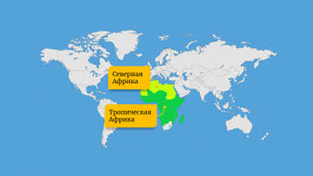
Между этими субрегионами имеются довольно большие природные, этнические, исторические и социально-экономические различия. В составе Тропической Африки, в свою очередь, принято выделять Западную, Центральную, Восточную и Южную Африку.
Деление на регионы Тропической Африки
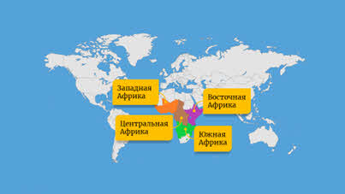
Южно-Африканская Республика (сокращённо ЮАР) не входит в состав ни одного субрегиона Африки. А всё потому, что это государство является самым развитым на Африканском континенте и, как правило, рассматривается отдельно.
Северная Африка охватывает территорию, общая площадь которой приблизительно равна десяти миллионам километров квадратных. На большей части Северной Африки расположена пустыня Сахара. Здесь находятся крупнейшие по территории государства: Алжир, Судан, Ливия, Мавритания, Египет.
Страны Северной Африки
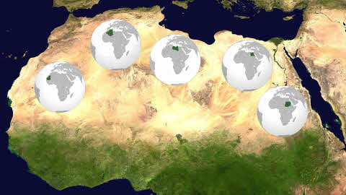
Северная Африка соседствует с Юго-Западной Азией и Южной Европой. У региона есть выход к морским путям из Европы в Азию, а большую часть его образуют малонаселённые пространства пустыни Сахара. Именно здесь, в Сахаре, была зафиксирована одна из самых высоких на Земле температур — плюс 58 градусов по Цельсию. Однако при исключительно высокой температуре в дневное время ночи здесь холодные, и люди надевают плотные шерстяные накидки, чтобы не замёрзнуть. Самое необходимое человеку животное пустыни — верблюд, способный преодолевать большие расстояния без воды. Именно благодаря верблюдам в пустыне существуют племена туарегов и берберов. Осадки в Сахаре не выпадают по несколько лет подряд, но изредка случаются мощные ливни, которые могут вызвать наводнения. Правда, продолжительность этих катастроф очень невелика: вода быстро стекает или уходит в песок. Там, где подземные воды подходят близко к поверхности, в пустыне встречаются зелёные оазисы. Именно в них сосредоточено основное население пустынной зоны. Наиболее хорошо обводнённым районом Сахары является долина Нила.
Нил — это единственная река Северной Африки, которая проходит через Сахару и доносит свои воды до Средиземного моря, являясь источником жизни в безводной пустыне.
Река Нил
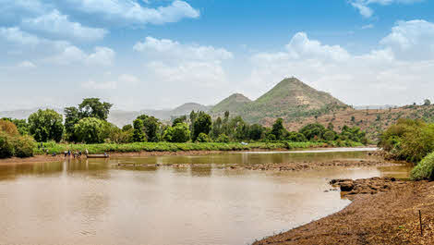
Постоянный водоток Нила существует за счёт осадков, выпадающих в более южных областях и питающих его истоки. Водные ресурсы Нила с древних времён используются для орошения и естественного удобрения полей, рыболовства,
водоснабжения и судоходства. Особенно важна река для Египта, где в прибрежной полосе шириной десять – пятнадцать километров проживает около 97 % населения страны.
Стоит отметить, что Северная Африка – это колыбель древнеегипетской цивилизации. Древний Египет оставил огромное культурное наследие для мировой цивилизации, его произведения искусства ещё в древности вывозились в различные уголки мира и постоянно копировались мастерами других стран.
Огромное влияние на этнический состав населения, его культуру, религию и образ жизни оказала арабская колонизация 7-12 веков. Северную Африку и сегодня называют арабской, так как почти все её население говорит на арабском языке и исповедует ислам. Хозяйственная жизнь Северной Африки сосредоточена в приморской полосе. Здесь находятся главные центры обрабатывающей промышленности, главные районы субтропического земледелия. Естественно, что в этой полосе концентрируется и почти всё население региона.
Общая площадь Тропической Африки – более двадцати миллионов километров квадратных. Её называют также Чёрной Африкой, поскольку население субрегиона в подавляющей своей части относится к экваториальной (негроидной) расе. Но по этническому составу отдельные части Тропической Африки различаются довольно сильно. Наиболее сложен он в Западной и Восточной Африке. Население здесь говорит на многочисленных (с диалектами – до шестисот), но близкородственных языках семьи банту. Интересный факт. Нигерия является крупнейшим по численности населения государством Африки, занимая лишь 14-е место на континенте по площади территории.
В хозяйстве и расселении населения стран Тропической Африки также много общего. Тропическая Африка – это самая отсталая часть всего развивающегося мира, в её пределах находится около тридцати наименее развитых стран. Ныне это единственный крупный регион мира, где основной сферой материального производства остаётся сельское хозяйство. Около половины сельских жителей ведут натуральное сельское хозяйство, остальные – малотоварное. Преобладает мотыжная обработка почвы при почти полном отсутствии плуга; неслучайно мотыга как символ земледельческого труда входит в изображение государственных гербов ряда африканских стран.
Нигерийская женщина в поле
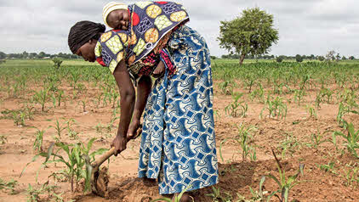
Все основные сельскохозяйственные работы выполняют женщины и дети. Они возделывают кopнe- и клубнеплоды, из которых делают муку, крупу, каши, лепёшки, а также просо, copгo, рис, кукурузу, бананы, овощи. Животноводство значительно менее развито, в том числе из-за мухи цеце, а если и играет значительную роль (Эфиопия, Кения, Сомали), то ведётся крайне экстенсивно. В экваториальных лесах есть племена и даже народности, до сих пор живущие охотой, рыболовством и собирательством. В зоне саванн и влажных тропических лесов основой потребительского земледелия служит подсечно-огневая система залежного типа.
На общем фоне резко выделяются районы товарного растениеводства с преобладанием многолетних насаждений – какао, кофе, арахиса, гевеи, масличной пальмы, чая, сизаля, пряностей. Некоторые из этих культур возделываются на плантациях, а некоторые – в крестьянских хозяйствах. Они-то в первую очередь и определяют монокультурную специализацию ряда стран. Соответственно главному роду занятий большинство населения Тропической Африки живёт в сельской местности. В саваннах преобладают большие сёла у рек, а в тропических лесах – маленькие деревни.
Тропическая Африка – наименее индустриализированный (не считая Океании) регион мира. Здесь сложился только один довольно крупный район горнодобывающей промышленности – это «медный пояс» в Демократической Республике Конго и Замбии.
Добыча меди
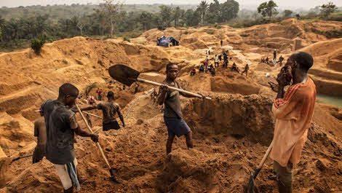
Протягивается на 450 километров по водоразделу рек Конго и Замбези при ширине сорок пять – семьдесят пять километров. Известен как район добычи медной руды, кобальта и малахита.
Тропическая Африка – наименее урбанизированный регион мира. Лишь в восьми её странах есть города-миллионеры, которые обычно одинокими гигантами возвышаются над многочисленными провинциальными городками. Примерами такого рода могут служить Дакар в Сенегале, Киншаса в Демократической Республике Конго, Найроби в Кении, Луанда в Анголе. Очень сильно отстаёт Тропическая Африка и по развитию транспортной сети. Во многих странах железные дороги вообще отсутствуют. Небольшие грузы принято переносить на голове, причём на расстояние до 30-40 километров.
Стоит отметить, что в Тропической Африке быстро ухудшается качество окружающей среды. Наиболее угрожающие масштабы здесь приняли опустынивание, обезлесение, обеднение флоры и фауны. Пример. Главный район засух и опустынивания – это зона Сахеля, протягивающаяся вдоль южных границ Сахары от Мавритании до Эритреи по территории десяти стран.
Сахель
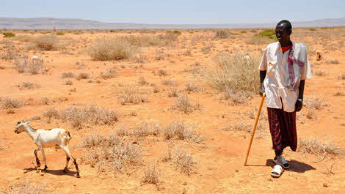
В 1968—1974 годах здесь не выпало ни одной капли дождя, и Сахель превратился в зону выжженной земли. В первой половине и в середине 1980-x годов катастрофические засухи повторились. Они унесли миллионы человеческих жизней. То, что произошло в этом районе, стали называть «сахельской трагедией». Но в ней повинна не только природа. Наступлению Сахары способствует перевыпас скота, уничтожение лесов, прежде всего на дрова.
В некоторых странах Тропической Африки принимаются меры по охране флоры и фауны, создаются национальные парки. В первую очередь это относится к Кении, где международный туризм по доходам уступает только экспорту кофе.

